

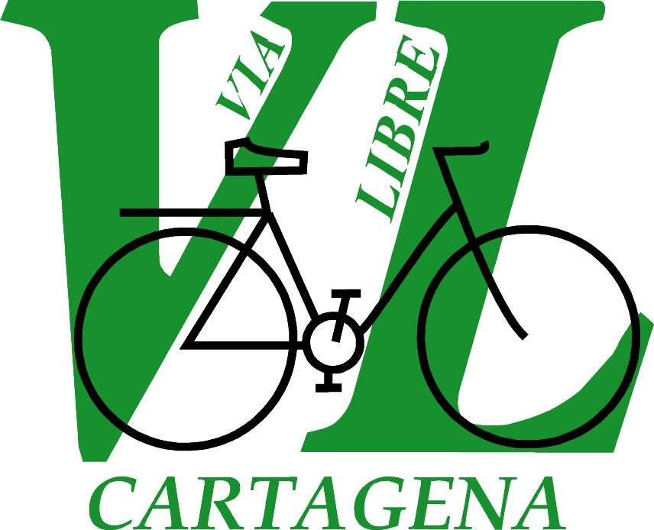

La asociación Vía Libre Cartagena os invita a participar en la celebración del
XVI DÍA NACIONAL DE LAS VÍAS VERDES

Ya estamos contigo un año más. El domingo 18 de mayo de este 2014 vamos a celebrar el
XVI Día Nacional de las V. V. en Cartagena.

En nuestro país hay más de 2.000 kilómetros de Vías Verdes adecuadas. Esto significa que están arregladas para que se pueda andar, rodar en bici, pasear en silla de ruedas, o en cualquier medio que no emita contaminación.

Vía Libre Cartagena lleva luchando doce años para que sea adecuada nuestra Vía Verde del Campo de Cartagena. Las ciudadanas y ciudadanos de Cartagena tenemos derecho a disfrutar nuestra Vía Verde.

Para saber más sobre estas infraestructuras podéis entrar en la página web de la Asociación:
www.vialibrecartagena.org y picar en: Las Vías Verdes.
Al abrirse, tenéis dos enlaces, uno que informa sobre la Vía Verde del Campo de Cartagena y otro que os lleva a la web del Programa de Vías Verdes de la Fundación de Ferrocarriles Españoles.

Este año, por motivos que tod@s conocemos, no habrán ni camiseta ni avituallamiento.
Cada persona tendrá que traerse agua y el alimento que quiera tomar.

Nos concentraremos el domingo a las 10:00 (salida 10:30) en la Vía Verde, donde estaba el puente en El Bohío.

Realizaremos un agradable paseo de 20 km. Son llevaderos porque el trazado es llano.

Es necesario:
 Llevar una bici de montaña o, en su defecto, una híbrida.
 Llevar la bici en buen estado.
 Alguna cámara de repuesto.
 Llevar agua sobre todo para l@s peques.
 Dependiendo de la meteorología prevista llevar protección para el sol.
 Es conveniente llevar casco. Para l@s menores de 16 años obligatorio.

OS ESPERAMOS

Vía Libre Cartagena

Cartagena a 7 de mayo de 2014

EN ESTOS MOMENTOS ES CUANDO HACE MÁS FALTA TU PARTICIPACIÓN

